

**ABS-cassette**

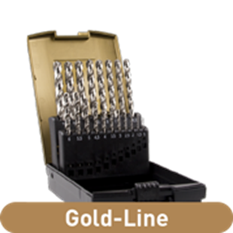

**HSS-G Spiraalboren, type HD-S, Gold-Line, in ABS-cassette**

Uitvoering

Stabiele HSS geslepen spiraalboren DIN338, type HD-S, kernversterkt, tophoek 130°, kruisaanslijping volgens DIN 1412 Form C. Powered by Werkö.

Toepassing

Voor algemeen gebruik maar door kern versterkte spiraal ook toe te passen op CNC-machines in meest voorkomende materialen zoals staal tot 1.000 N/mm², gietstaal, (nodulair) gietijzer, nieuwzilver, grafiet, etc.

|  |  |  |  |  |  |
| --- | --- | --- | --- | --- | --- |
| Art.nr. |  | Omschrijving | Type boren | Kwaliteit | Inhoud |
| 900.0022 |  | 19-dlg. set metaalboren | "102" | Geslepen | ø1 - 10mm / 0,5mm oplopend / 1 stuks elk |
| 900.0028 |  | 25-dlg. set metaalboren | "102" | Geslepen | ø1 - 13mm / 0,5mm oplopend / 1 stuks elk |
| 900.0036 |  | 50-dlg. set metaalboren | "102" | Geslepen | ø1 - 5,9mm / 0,1mm oplopend / 1 stuks elk |
| 900.0041 |  | 41-dlg. set metaalboren | "102" | Geslepen | ø6 - 10mm / 0,1mm oplopend / 1 stuks elk |